1 семестр | Дата ______________________ | Класс ____________________________
РОЗДІЛ 1. ПРОСТІР І ОБ'ЄМНО-ПРОСТОРОВА ФОРМА
ТЕМА 2. ОБ'ЄМНО-ПРОСТОРОВА ФОРМА. АРХІТЕКТУРА І МІСТО.
Урок № 12
Архітектурний образ
«Храм моєї мрії»
Мета уроку: 1. Дати поняття «архітектурний образ»;
- Розширити знання учнів про культові споруди;
- Навчити учнів виконувати складні об’ємні витинанки;
- Сприяти розвитку чуттєво-емоційного та естетичного сприймання світу;
- Сприяти розвитку асоціативно-образного мислення, цілісного бачення, вміння виділяти основне в явищах і формах.
Обладнання: матеріали – кольоровий папір, клей, ножиці, альбом; аудіозапис дзвону колоколу.
для вчителя – відеофільм «Тадж - Махал»; трафарети храмів; роботи учнів пришлих років; фотографії із зображенням силуетів храмів.
Вузлики на пам'ять
- Образ - це результат процесу сприйняття середовища, а формування його є головною метою архітектури.
- Архітектурний образ - художнє відбиття змісту та призначення конкретної споруди.
- Силует – площинне однотонне зображення постаті або предмету.

ХІД УРОКУ
І. Організаційний момент. Перевірка підготовки учнів до уроку.
ІІ. Актуалізація опорних знань.
Фронтальне опитування.
- Що таке архітектурна конструкція?
- Назвіть відомі вам конструкції в архітектурі.
- Які види давньогрецьких ордерів ви знаєте? Назвіть елементи колони.
- Назвіть основні ознаки аркової та каркасної конструкцій.
- Чим відрізняється звичайне будівництво від архітектури?
- Назвіть основні якості архітектури, які сформулював давньоримський архітектор Вітрувій.
Завдання - визначте призначення цих споруд.
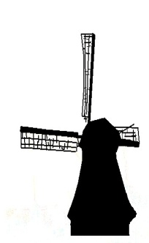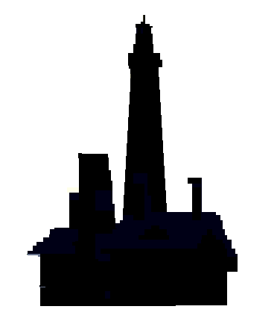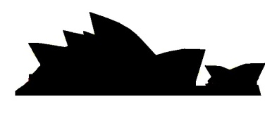

- Що таке архітектурний стиль?Перелічіть назви Європейських стилів
ІІІ. Мотивація навчальної діяльності.
Звучить аудіо запис дзвону колоколу. Вчитель читає вірш М. Просянникова
Взметнув старинные кресты
Над куполами, словно руки,
Она взирает с высоты
На красоту, роняя звуки.
Как будто бы по лону вод
Она и в праздники, и в будни
Прекрасным лебедем плывет
Навстречу восхищенным людям.
Худое слово с языка
Здесь не слетит.
Светлеют лица,
И тянется ко лбу рука,
Чтоб друг за друга помолиться.
- Які асоціації, почуття у вас виникають, коли ви чуєте дзвін колоколу?
- Про що говориться в цьому вірші?
- Для чого людям служать людям храми?
- Ви коли – небудь були у храмі?
- Які почуття у вас були, коли ви відвідували храм?
- Встановіть відповідність між поданими словосполученнями та доповніть їх словами, які виражають емоції:
Будівля театру  Будівля храму  Парки  Будівля стадіону | Простору, відпочинку  Святкового піднесення  Простору, бадьорості  Спокою, умиротворіння
ІV . Оголошення теми уроку.
Тож сьогодні на уроці ми будемо казати про красу, велич та могутність храмів та соборів Київської Русі та виконаємо композицію «Храм моєї мрії» у техніці витинанки.
- Викладення нового навчального матеріалу
За часи існування терміну "архітектура", його визначення зазнало еволюційних змін від архаїчного тлумачення "головний будівельник" через середньовічну метафору про "музику, що застигла у камені". Сьогодні існує цілий ряд альтернативних суджень про це явище. За версією відомого архітектора І.В. Жолтовського, " архітектура правдива і життєва не лише коли обслуговує наші побутові потреби, але й тоді, коли створює живий образ". Таким чином, образ є результатом процесу сприйняття середовища, а формування його є головною метою архітектури.
Храм - будинок, у якому відбуваються релігійні обряди.
Собор - великий храм, де богослужіння здійснює священнослужитель високого сану.
В центрі міста на найвищому та красивому місці, посеред великої площі будували собор - головний храм. Перші храми на Русі стали будувати з прийняттям християнства. Жителі всієї округи збиралися (звідси й слово «собор») на церковні служби, тут же читали князівські укази, проголошували важливі рішення. У головному соборі благословляли на князювання, зберігали скарбницю, приймали зарубіжних послів. Собор мав величезне значення в житті людей, вид його показував могутність, славу міста та його князя. Споруда будівлі храму була розрахована на те, щоб викликати захоплення сучасників і стати довговічним пам'ятником, що зв'язує будівельників з далекими нащадками.
Церкви мали в Стародавній Русі не тільки культове, але й велике суспільне значення. Церковні будівлі зводилися з дерева, каменю і цегли. Над цими спорудами працювали майстри-будівничі.
Придивиться, храм нагадує образ богатиря. Немов уперся міцними руками в рідну землю - вистоїть, не зрушити! При цьому немає в ньому нічого страхітливого, це будівля створює відчуття величної простоти, і впевненою в собі сили. Міцні стіни, невеликі щілиноподібні віконця, що нагадували бійниці, шлемовідний купол.
Кожен храм має просту форму, близьку до куба. Завершенням служать купольні глави. Число їх може бути по-різному: одна голова - на честь Ісуса Христа, три розділи - на честь Святої Трійці.
Храми збирали людей в дні радості і тривог, дзвони оповіщали про свята і звучали набатом у дні випробувань. Храм - пам'ятник величі і печалі.
Кожен собор має своє особливе обличчя і, як людина, легко пізнаваний.
Архітектурну основу будівлі складають: арки, стіни, склепіння. Дві опори і перекинута між ними кам'яна дуга - це арка. Якщо кілька арок поставити впритул один за одним, утворюються дві стіни і склепіння.
Білі стіни і золота голова - головне в образі будівлі собору.
Перегляд відеофільму «Тадж - Махал». Бесіда за сюжетом фільму.
VІ. Практична робота.
Аналіз демонстраційного матеріалу «Силуети храмів»
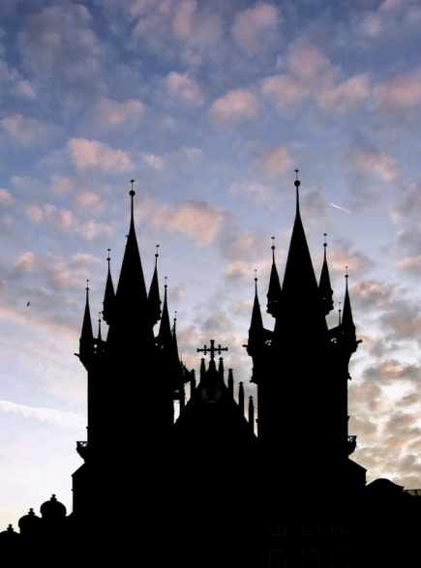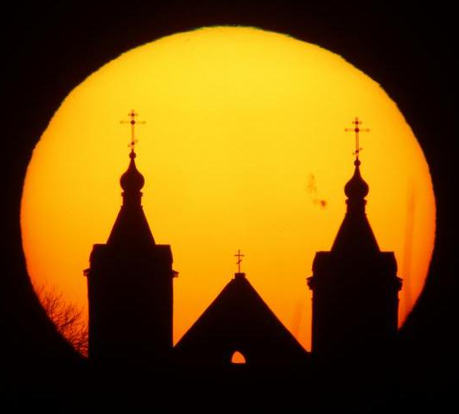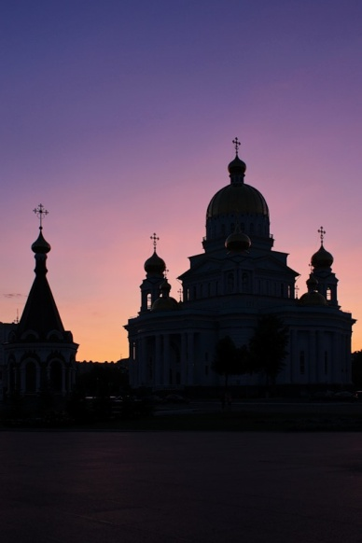
Етапи виконання складної витинанки
( Учитель показує всі етапи практичної роботи, а учні виконують їх разом з вчителем)

Повторення техніки безпеки при користуванням ножицями.

разки дитячих робіт
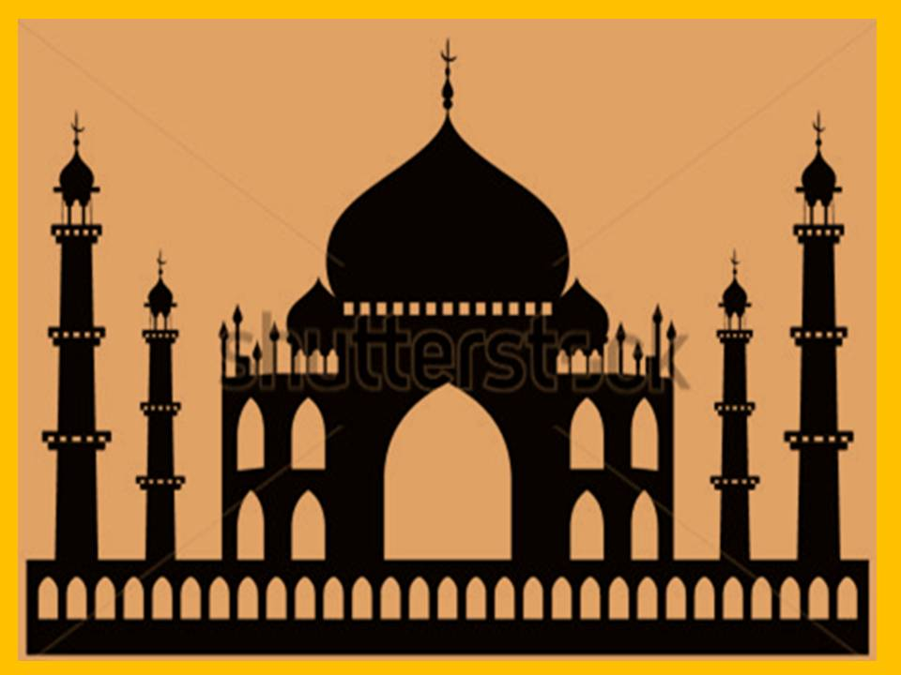
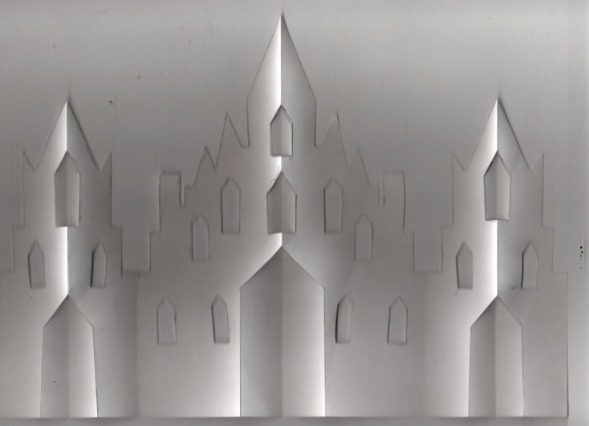

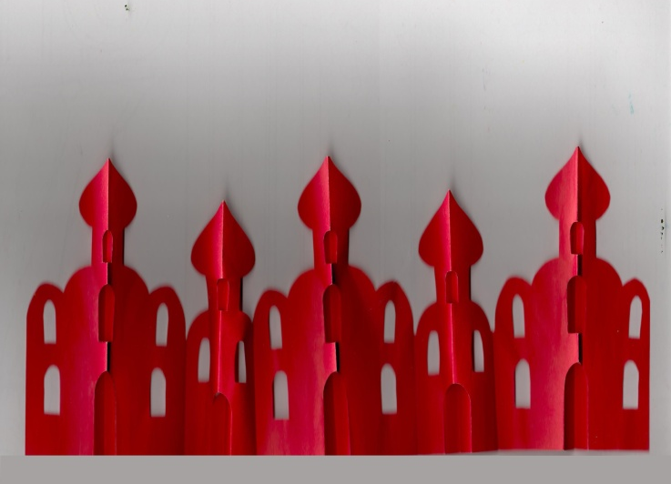
VІІ. Перевірка домашнього завдання за темою «Реконструкція аркового мосту»
VІІІ. Рефлексія
Експлікація (лат. explicatio, від explico — пояснюю, розгортаю) — наукове пояснення, тлумачення.
«Що?» - Що за явище? Які його істотні ознаки? Яка його форма прояву? Які зв'язки з іншими явищами?
«Чому (навіщо)?» - Чому воно існує? Навіщо воно створене людьми? Яке його основне призначення в житті?
«Де?» - В яких сферах розташовується дане явище?
«Коли?» - В який період життя дане явище розгортається? За яких умов присутнє?
«Як?» - Як організується взаємодія з даним явищем?
ІХ. Завершення уроку.
Демонстрація завершених робіт.

